Gabriel da Silva Almeida
56102

Escalonadores de Processos em Java

Introdução

Em sistemas operacionais, escalonadores de processos são extremamente úteis para dividir o processamento da CPU e dar a noção aos usuários que os processos estão executando paralelamente. Existem diversos algoritmos de escalonamento disponíveis na literatura, tais como FIFO, round-robin, filas de prioridades, SJF, entre outros.
O presente trabalho trata-se do desenvolvimento de um simulador de Sistema Operacional no escopo de escalonadores de processos.
No simulador, quando em execução, é possível gerar, de maneira automática, dez, cem ou mil processos. Estes processos são armazenados em um arquivo texto chamado “processosCSV.txt”, com os seguintes campos: idProcesso, TempoChegada, TempoExecucacao. Logo em seguida é possível executar os algoritmos de escalonamento tendo como base os processos armazenados no arquivo texto mencionado. Os algoritmos de escalonamento implementados para o trabalho foram os não preemptivos, FIFO e SJF; e preemptivos, Round Robin e SJF.
Após a finalização de algum algoritmo de escalonamento, o programa gera saídas em arquivo HTML, para visualização dos dados e estados dos processos através de um navegador, bem como CSV, onde é possível visualizar as estatísticas de dados, tais como: tempo total de processamento útil, tempo total de latência, tempo total de processamento bruto, número de troca de contextos, ocupação do processador, overhead de processamento e tempo médio de espera.

Implementação

O presente trabalho foi desenvolvido utilizando a linguagem de programação Java. O projeto conta com as seguintes classes: Processo, Escalonador, EscalonadorSJF, EscalonadorRoundRobin, EscalonadorFIFO, além da classe princpal que inicia a aplicação. Na imagem abaixo é ilustrado o diagrama de classes, junto com seus atributos e métodos.

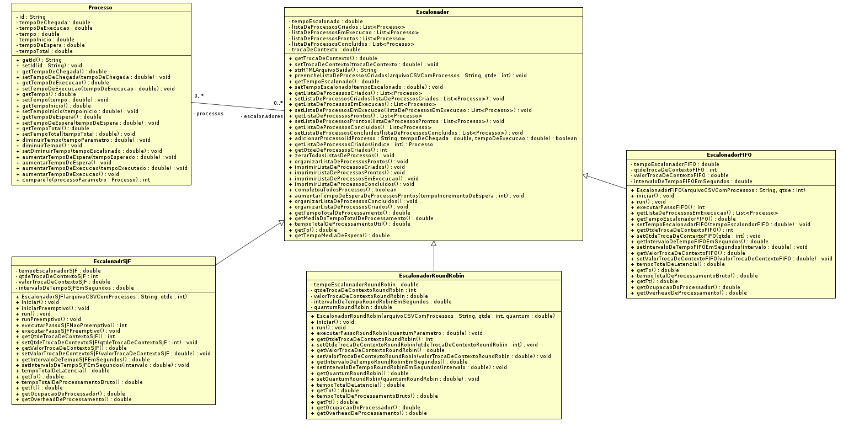

Na classe “Processo”, o atributo “id“, refere-se a um identificador do processo, já o tempoDeChegada é referente ao instante de tempo que processo chegará ao processador para ser processado, ou seja, instante de tempo em que ele torna-se pronto. Quanto ao atributo tempoDeExecucao, tempo e tempoInicio, todos estes armazenam o tempo de execução do processo, porém apenas tempoInicio que mantém esse valor até o final da execução dos algoritmos, visto que os outros são decrementados a cada passo de execução. A variável “tempo” é auxiliar para saber quanto já foi executado pelo processador o processo em questão. O tempoDeEspera, como o próprio nome diz, corresponde ao tempo total de espera do processo, sendo a soma dos tempos em que ele não esteve em execução. Por fim, o tempoTotal armazena o tempo total de um processo, sendo TempoTotal = (tempoDEExecucao – tempoDeEspera).
Ainda na classe Processo, podemos visualizar a assinatura dos métodos getters e setters de todos os atributos, além dos métodos para diminuir o tempo de um processo, o que significa que ele já executou parte do que deve ser executado, e aumentar o tempo de espera e de execução. Por fim, o “compreTo” é um método reescrito (polimorfismo) da classe Comparable, já que a classe Processo herda a classe Comparable, ou seja, é filha de Comparable. Este método recebe um objeto Processo por parâmetro e primeiramente é comparado o tempo de chegada do processo parâmetro com o corrente. Caso o tempo de chegada do processo corrente seja maior que o tempo de chegada do processo parâmetro, então o método retornará o valor 1. Por outro lado, se o tempo de chegada do processo corrente for menor que o tempo de chegada do processo parâmetro, então o método retornará -1. No caso restante, se o tempo de chegada dos dois processos analisados forem iguais, então é realizado uma nova verificação, o qual testa a igualdade dos tempos (de execução). Se forem iguais, retornará 0, se o tempo do processo parâmetro for maior, o retorno será -1, senão, 1.
A classe “Escalonador” é composta por quatro listas, sendo uma lista de processos de criados, outra de processos prontos, a terceira com processo em execução e por fim a última lista contendo processos concluídos. A classe também conta com o atributo real trocaDeContexto, que serve de auxílio para definir qual o intervalo de troca de contexto. Por estar definido estaticamente no enunciado o valor de troca de contexto, esta variável pode ser ignorada.
Ainda na classe Escalonador, além dos métodos getters e setters padrões para toos os atributos, existe o método “public String strHTMLArquivoSaida()” que é utilizado para retornar um valor literal (String) contendo o estado de todos os processos de todas as listas, onde seu retorno é usado para a escrita no arquivo HTML de saída. Já o método “void preencheListaDeProcessosCriados(String arquivoCSVComProcessos, int qtde)“ preenche a lista de processos criados a partir do arquivo texto, modelo csv, contendo os processos. A classe também conta métodos para adicionar processo, “boolean adicionarProcesso(String idProcesso, double tempoDeChegadaDoProcesso, double tempoDeExecucaoDoProcesso)
”; retornar um processo criado a partir de um índice da lista, public Processo getListaDeProcessosCriados(int indice); organizar lista de processos prontos por tempo, public void organizarListaDeProcessosProntos(); imprimir as listas de todos os processos, porém modo texto, public void imprimirListaDeProcessosCriados(), public void imprimirListaDeProcessosEmExecucao(), public void imprimirListaDeProcessosProntos(), public void imprimirListaDeProcessosConcluidos(); aumentar o tempo de espera dos processos prontos, void aumentarTempoDeEsperaDeProcessosProntos(double tempoIncrementoDeEspera); verificar se completou todos os processos, boolean completouTodosProcessos(); organizar a lista de processos concluidos, void organizarListaDeProcessosConcluidos(); organizar lista de processos ciados, void organizarListaDeProcessosCriados(); além dos métodos de estatística, tais como: double getTempoTotalDeProcessamento(), double getMediaDoTempoTotalDeProcessamento(), double tempoTotalDeProcessamentoUtil(), double getTp(), double getTempoMediaDeEspera().
Quanto as classes EscalonadorSJF, EscalonadorRoundRobin e EscalonadorFIFO, todas são filhas da classe Escalonador. Todas elas implementam atributos adicionais e comportamentos particulares, ficando os algoritmos de escalonamento em suas devidas classes. Exceto o atributo quantum, que existe somente na classe EscalonadorRoundRobin, os demais são comuns. São eles: tempoEscalonador (usado para medir o tempo decorrido do escalonador), qtdeDeTrocaDeContexto (número de vezes que houve a troca de contexto. Processo de um estado para outro.), trocaDeContexto (valor soma dos tempos de espera na troca de contexto) e o intervaloDeTempoEmSegundos (utilizado para definir o intervalo de tempo entre uma thread e outra).
Por último, na classe “Principal”, não mostrada no diagrama de classes, é onde cria-se os objetos filhos de “Escalonador” e utilizam-se os algoritmos de escalonamento.

Resultados e discussão:

Nos algoritmos de escalonamento pode-se observar que o SJF preemptivo foi o que teve o menor tempo médio de espera e em seguida o SJF não-preemptivo, seguido do RoundRobin e FIFO. Obviamente a latência e o número de troca de contextos no FIFO foi menor, visto que não há muitas troca de contexto, pois o primeiro processo a chegar é o primeiro a ser finalizado.

Conclusão:

Através do trabalho pode-se analisar que a gerência de processos é uma das principais funções de um sistema operacional, possibilitando aos programas alocar recursos, compartilhar dados, trocar informações e sincronizar suas execuções, visando manter o processador ocupado a maior parte do tempo, balancear o uso da CPU entre os processos, privilegiar a execução de aplicações críticas, maximizar a produtividade do sistema e oferecer tempos de resposta razoáveis para usuários interativos.
Uma das principais dificuldades encontradas no desenvolvimento do trabalho, foi a sincronização das threads com o tempo de chegada e de execução dos processos.

Bibliografia:

https://6194c0ab-a-4da4521f-s-sites.googlegroups.com/a/riogrande.ifrs.edu.br/profeduardobriao/disciplinas/sistemas-operacionais-ii-2015/aula4-escalonamentodeprocessos/INE5412Cap2-escalonamento.pdf?attachauth=ANoY7cqMCrbyuikLaoRO4NINNawCDRkiBOSp_jb7HoZ-LoKqZV7LrLq80dPjx2twAIZY33naJC0PCyLWyZ8wayy5DmDM9V1lohBjCtc6BS9QVLkET8Q6_oot1uOXnRJX_BjXUiXYHKqK_hhAkM3vnOllPmPHayWkD22i5bi3Jkmw1B1Aw-4e2ILOFJG1f_VyylYxM4zP7XvKdeNyZr6D3RyzKwJMHR6X9GNoYPYi4Cvyp1dqlG8HcahUC_CpyTI-ffhqNyXC35RKlppRyByQE1c6WfHKRPPQBj4nc3An5iMg9oFTbbOF8QGRGuGAn2kVBMh98ZLMG7w1ZjRe0BUKaOOPHrLYMxRQr6Vdyy0HxetVSNWTEijTzq4%3D&attredirects=0

https://pt.wikipedia.org/wiki/Escalonamento_de_processos

http://www.inf.ufrgs.br/~johann/sisop1/aula10.scheduling.pdf
http://www.di.ubi.pt/~operativos/teoricos/capitulo5.pdf

https://pt.wikipedia.org/wiki/FIFO_%28escalonamento%29

http://code.openhub.net/

